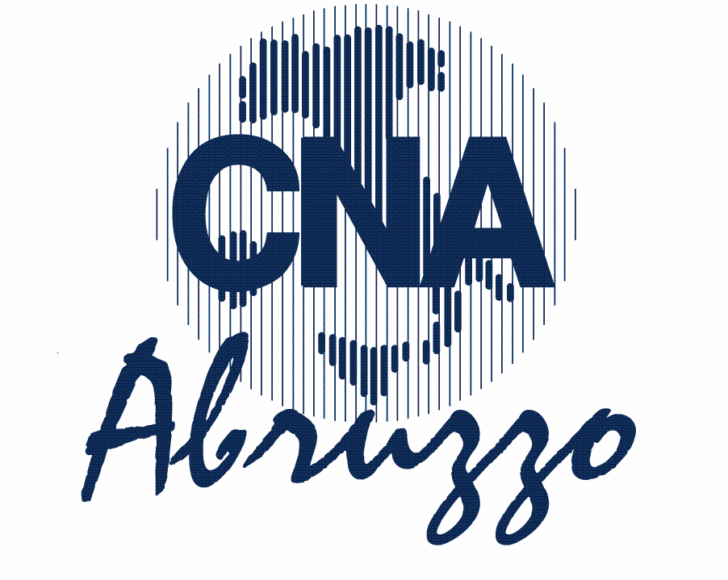

IL CREDITO BANCARIO

IN ABRUZZO nel 2014

Aldo Ronci
4 Maggio 2015
IL CREDITO BANCARIO IN ABRUZZO NEL 2014

Il 2014 è stato caratterizzato da una flessione del credito totale di 118 milioni di euro e da un incremento del credito alle imprese di 40, valori che, se paragonati a quelli degli anni precedenti, sembrano segnare un andamento abbastanza positivo, ma
- se poi il maggior credito erogato
  - è concentrato in provincia di Chieti ed è stato destinato all’industria e in particolare all’Automotive (+138) e alla industria della gomma e della plastica (+81),
  - è stato erogato alla media e grande industria mentre sono state penalizzate le micro-imprese che hanno registrato una flessione di 72 milioni di euro,
- se alle famiglie consumatrici si riduce il credito di 158 milioni di euro,
- se si registra un aumento delle sofferenze di 639 milioni di euro,
il giudizio sulla dinamica del credito cambia e diventa negativo.
In particolare è mancato il sostegno delle piccole banche abruzzesi (Carichieti, Tercas, Caripe, Carispaq e BLS) che, per un motivo o l’altro, di fatto non esistono più per incorporazioni, acquisto di pacchetti di controllo e commissariamenti.
Nel corso del 2014 le Banche hanno continuato a mettere in pericolo la struttura finanziaria del sistema produttivo abruzzese accentuando le difficoltà delle 122.000 micro-imprese che operano nella regione che hanno invece bisogno di risorse finanziarie e assistenza per poter diventare più competitive.
IL CREDITO BANCARIO
Nell’anno 2014 il credito in Abruzzo, ha registrato un decremento di 118 milioni di euro, valore di gran lunga inferiore a quelli degli ultimi due anni.
In valore percentuale il decremento è stato dello 0,50%, valore inferiore a quello nazionale che ha segnato lo 0,93%.
LE VARIAZIONI DEL CREDITO NELLE PROVINCE ABRUZZESI
Il decremento del credito nelle province abruzzesi è stato più lieve a Chieti (-31) e a Pescara (-33), più consistente a Teramo (-50) e all’Aquila (-44).
LE VARIAZIONI DEL CREDITO PER TIPO DI BANCA
Le piccole banche abruzzesi praticamente non esistono più In quanto la Carispaq e la BLS sono state incorporate dalla BPER, la Tercas e la Caripe sono controllate dalla Banca Popolare di Bari che non ha lasciato spazi di autonomia e la Carichieti è com-missariata .
Questa mancanza ha comportato anche per il 2014 un decremento del credito erogato dalle piccole banche che invece negli anni passati avevano sostenuto efficacemente l’economia abruzzese.
Nel 2014 le piccole banche (tra le quali Carichieti, Caripe e Tercas) hanno effettuato una restrizione del credito di ben 458 milioni e le grandi banche di 277 mentre le banche minori (BCC) hanno incrementato il credito di 29 milioni e le banche medie (tra le quali Bnp-Paribas e Banca Popolare di Ancona) di 588.
Le piccole banche hanno concentrato la restrizione su Pescara (-193) e Teramo (-180) mentre le banche medie hanno incrementato il credito convogliandolo quasi tutto a Chieti (+369) e le banche minori (BCC) lo hanno erogato soprattutto a Pescara (+27).
IL CREDITO PER TIPO DI CLIENTELA
La decrescita del credito è il risultato di due variazioni di segno opposto, da un lato un incremento di 40 milioni per le imprese dall’altro un decremento di 158 milioni per le famiglie consumatrici.
LE VARIAZIONI DEL CREDITO ALLE IMPRESE IN ABRUZZO
Il credito alle imprese si è incrementato di 40 milioni di euro, dopo aver cumulato, negli ultimi due anni, un decremento di 1 miliardo e 164 milioni.
La crescita del credito alle imprese è stata dello 0,28%, valore in controtendenza rispetto al decremento dell’1,07% verificatosi a livello nazionale.
LE VARIAZIONI DEL CREDITO ALLE IMPRESE NELLE PROVINCE ABRUZZESI
Il lieve incremento del credito alle imprese si è distribuito in maniera molto disomogenea nelle province. Si è verificato un incremento molto alto a Chieti (+177) e uno molto lieve all’Aquila (+6), mentre si è registrato un consistente decremento a Pescara (-121) e uno più debole a Teramo (-22).
LE VARIAZIONI DEL CREDITO PER TIPO DI IMPRESA
L’incremento di 40 milioni di credito alle imprese è il frutto di due variazioni di segno opposto. Le società finanziarie hanno ottenuto un incremento di 112 milioni mentre le micro-imprese (ditte individuali fino a 5 addetti) hanno subito un decremento molto forte pari a 72 milioni.
LE VARIAZIONI DEL CREDITO ALLE IMPRESE PER ATTIVITA’ ECONOMICHE
Nel mondo delle imprese l’attività economica che ha assorbito quasi tutto l’incremento del credito è l’industria (+ 290 milioni), mentre il settore che ha subito il decremento più consistente è quello delle costruzioni (-185).
Le attività industriali che hanno acquisito il grosso dell’incremento del credito sono l’automotive (+138 milioni) e l’industria della gomma e della plastica (+81).
LE SOFFERENZE
L’incremento delle sofferenze è stato di 639 milioni di euro mentre la crescita percentuale delle sofferenze è stata del 16,20%, valore comunque superiore a quello italiano che ha segnato l’11,87%.
L’incremento più alto delle sofferenze si è verificato a Teramo (+244) seguono Chieti (+187), Pescara (+129) e L’Aquila (+79).
RAPPORTO TRA SOFFERENZE E CREDITO
Il rapporto tra le sofferenze e il credito è uno degli elementi che determina il livello dei tassi di interesse. Nel 2014 il rapporto abruzzese ha raggiunto quota 16,68% a fronte dell’ 10,91% nazionale con un differenziale di ben 5,77 punti percentuali.
I rapporti più alti tra sofferenze e credito si sono registrati a Teramo (18,97%) e a Chieti (18,01%), più lievi all’Aquila (14,99%) e a Pescara (14,08%).
TASSI SULLE OPERAZIONI A REVOCA
Il tasso sulle operazioni a revoca che il sistema bancario abruzzese ha erogato nel IV trimestre 2014 è stato del 8,83% a fronte del 6,27% nazionale con uno spread di 2,56 punti percentuali.
I DEPOSITI BANCARI
I depositi hanno segnato un incremento di 310 milioni di euro.
L’incremento più massiccio dei depositi si è registrato a Teramo (+199), seguono Pescara (+80), Chieti (+ 25) e L’Aquila (+7).

-------------------------------

IL CREDITO BANCARIO IN ABRUZZO NEL 2014

Nell’anno 2014 il credito in Abruzzo, ha registrato un decremento di 118 milioni di euro, valore di gran lunga inferiore a quelli degli ultimi due anni.

In valore percen-tuale il decre-mento è stato dello 0,50%, va-lore inferiore a quello nazionale che ha segnato lo 0,93%.

LE VARIAZIONI DEL CREDITO NELLE PROVINCE ABRUZZESI

Il decremento del credito nelle province abruzzesi è stato più lieve a Chieti (-31) e a Pescara (-33), più consistente a Teramo (-50) e all’Aquila (-44).

LE VARIAZIONI DEL CREDITO PER TIPO DI BANCA

Le piccole banche abruzzesi pratica-mente non esi-stono più In quanto la Carispaq e la BLS sono state incorporate dalla BPER, la Tercas e la Caripe sono controllate dalla Banca Popolare di Bari che non ha lasciato spazi di autonomia e la Carichieti è com-missariata .
Questa mancanza ha comportato an-che per il 2014 un decremento del credito erogato dalle piccole ban-che che invece fino al 2011 avevano sostenuto efficacemente l’economia abruz-zese.
Nel 2014 le piccole banche hanno effettuato una restrizione del credito di ben 458 milioni e le grandi banche di 277 mentre le banche minori (BCC) hanno incrementato il credito di 29 milioni e le banche medie di 588.
Le piccole banche hanno concentrato la restrizione su Pescara (-193) e Teramo (-180) mentre le banche medie hanno incrementato il credito convogliandolo quasi tutto a Chieti (+369) e le banche minori (BCC) lo hanno erogato soprattutto a Pescara (+27).
IL CREDITO PER TIPO DI CLIENTELA

In Abruzzo nel 2014 la decrescita del credito è il risultato di due variazioni di segno opposto, da un lato un in-cremento di 40 milioni per le imprese dall’altro un decremento di 158 milioni per le famiglie consumatrici.

LE VARIAZIONI DEL CREDITO ALLE IMPRESE

Nel 2014 in Abruzzo il credito alle imprese si è incrementato di 40 milioni di euro, dopo aver cumu-lato negli ultimi due anni un decremento di 1 miliardo e 164 milioni.

La crescita del credito alle impre-se è stata dello 0,28%, valore in controtendenza rispetto al decre-mento dell’1,07% verificatosi a li-vello nazionale.

LE VARIAZIONI DEL CREDITO ALLE IMPRESE NELLE PROVINCE ABRUZZESI

Il lieve incremento del credito alle im-prese in Abruzzo nel 2014 si è distribuito in maniera molto disomogenea nelle province. Si è verificato un in-cremento molto alto a Chieti (+177) e uno molto lieve all’Aquila (+6), mentre si è registrato un consistente decremento a Pescara (-121) e uno più debole a Teramo (-22).

LE VARIAZIONI DEL CREDITO PER TIPO DI IMPRESA

L’incremento di 40 milioni di credito alle imprese è il frutto di due variazioni di segno opposto. Le socie-tà finanziarie han-no ottenuto un incremento di 112 milioni mentre le micro-imprese (ditte individuali fino a 5 addetti) hanno subito un decremento molto forte pari a 72 milioni.
LE VARIAZIONI DEL CREDITO ALLE IMPRESE PER ATTIVITA’ ECONOMICHE

Nel mondo delle imprese l’attività economica che in Abruzzo nel 2014 ha assorbito quasi tutto l’incremento del credito è l’industria (+ 290 milioni), mentre il settore che ha subito il decre-mento più consistente è quello delle costruzioni (-185).
Le attività indu-striali che hanno acquisito il grosso dell’incremento del credito sono l’automotive (+138 milioni) e l’industria della gomma e della plastica (+81).

LE SOFFERENZE

Nel 2014 l’incre-mento delle sof-ferenze è stato di 639 milioni di euro mentre la crescita percentuale delle sofferenze è stata del 16,20%, valore comunque supe-riore a quello italiano che ha segnato l’11,87%.

LE SOFFERENZE NELLE PROVINCE ABRUZZESI

L’incremento più alto delle sof-ferenze si è verificato a Te-ramo (+244) se-guono Chieti (+187), Pescara (+129) e L’Aquila (+79).
RAPPORTO TRA SOFFERENZE E CREDITO

Il rapporto tra le sofferenze e il credito è uno degli elementi che determina il livello dei tassi di interesse.
Nel 2014 il rap-porto abruzzese ha raggiunto quo-ta 16,68% a fronte dell’ 10,91% nazionale con un differenziale di ben 5,77 punti percentuali.
I rapporti più alti tra sofferenze e credito si sono registrati a Teramo (18,97%) e a Chieti (18,01%), più lievi all’Aquila (14,99%) e a Pescara (14,08%).
TASSI SULLE OPERAZIONI A REVOCA

Il tasso sulle operazioni a revoca che il sistema bancario abruzzese ha erogato nel IV trimestre 2014 è stato del 8,83% a fronte del 6,27% nazionale con uno spread di 2,56 punti percentuali.

I DEPOSITI BANCARI

I depositi in Abruzzo nel 2014, hanno segnato un incremento di 310 milioni di euro.

I DEPOSITI BANCARI NELLE PROVINCE ABRUZZESI

L’incremento più massiccio dei depositi si è registrato a Teramo (+199), seguono Pescara (+80), Chieti (+ 25) e L’Aquila (+7).

I dati numerici riportati in questo lavoro sono espressi in milioni di Euro e sono stati prelevati: - dai Bollettini Statistici pubblicati dalla Banca D’Italia; - dalla Base Dati Statistica (BDS) della Banca d’Italia. Il credito e i depositi bancari si riferiscono: alle società non finanziarie, alle famiglie produttrici e alle famiglie consumatrici.
La classificazione per gruppi dimensionali di banche fa riferimento ai fondi intermediati: banche maggiori e grandi (superiori a 26 miliardi di Euro),banche medie (compresi tra 9 e 26 miliardi di Euro), banche piccole (compresi tra 9 e 1,3 miliardi di Euro), banche minori (inferiori a 1,3 miliardi di Euro).
Le famiglie produttrici di beni e servizi comprendono le imprese individuali, le società semplici e quelle di fatto che impiegano ﬁn a 5 addetti.

